O6g

*Scott du Plessis og Jonathan Hübertz*

# Løsning og resultat

Vi har brukt en kombinasjon av Lempel Ziv Welsh og Huffman for å komprimere og dekomprimere filer.

Dette er koden for å komprimere file opg6-kompr.lyx og diverse.lyx

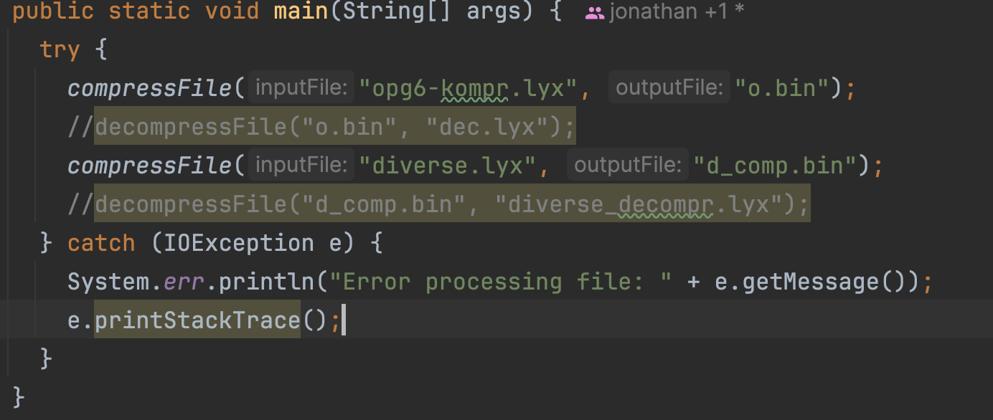

Dekomprimerer med denne koden

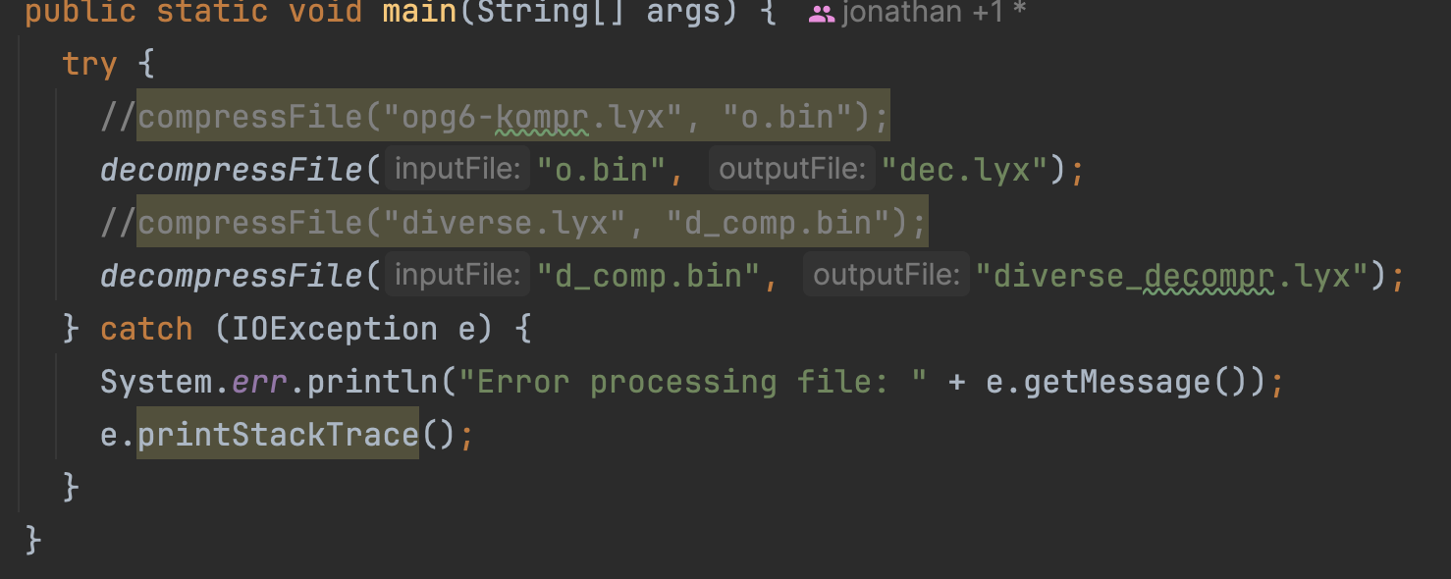

Diverse.lyx blir komprimert fra 182KB til 76 KB og opg6-kompr.lyx blir komprimert fra 33 KB til 30KB.

Dekomprimerer så med denne koden og ser at dataen er den samme når den dekomprimeres.

